UNIVERSITATEA DIN PETROSANI
-BIBLIOTECA CENTRALA –
Str.Universitǎţii, nr.20, PETROSANI, cod 332006, jud. Hunedoara
Tel./Fax:(40)54-543491; Tel. 0254-549013
biblioteca@upet.ro

RAPORTUL DE ACTIVITATE PE ANUL 2016

Biblioteca Universitãţii din Petroşani are ca misiune identificarea, organizarea, dezvotarea conservarea, cercetarea, comunicarea şi punerea în valoare a fondului de carte constituit dintr-un total de 283.684 unitãţi de bibliotecã.
Biblioteca oferă servicii de lectură şi împrumut de publicaţii, servicii de împrumut interbibliotecar, servicii de orientare şi îndrumare a cititorilor, servicii de informare bibliografică.
În cadrul bibliotecii se desfăşoară următoarele tipuri de activităţi: dezvoltarea colecţiilor, evidenţa şi organizarea colecţiilor, prezervarea şi conservarea colecţiilor, catalogarea şi indexarea colecţiilor, comunicarea colecţiilor şi relaţii publice, informare documentară şi referinţe bibliografice, informatizare, activităţi culturale, activităţi de cooperare cu alte instituţii similare.

1. Evidența colecțiilor.
Activitatea de evidenţã urmãreşte :
- evidenţierea publicaţiilor ca valori materiale;
- cunoaşterea structurii numerice, pe domenii şi valorice, a colecţiilor bibliotecii.
Evidenţa colecţiilor se efectuează în mod manual (Registrul de mişcare a fondurilor, Registre de inventar, fişe de evidenţă periodice, acte de primire-predare etc.).

Tipul documentului | Nr.poziţii
Registrul de Mişcare a fondurilor: intrãri, ieşiri, recapitulãri | 152
Registrul de inventar cãrţi | 239
Registrul de inventar abonamente | 46
Registrul de inventar donaţii şi schimb periodice | 129
Registrul de teze | 14
Registre de unicate | 208
Registrul de proiecte | 595
Registrul de inventar: cursuri universitare | 32
Registrul de inventar: lucrãri practice, de laborator | 10
Registrul de broşuri | 1
Nr. fişe de evidenţã periodice | 170
Acte de predare - primire | 32

2.Așezarea documentelor la raft.
În organizarea colecțiilor de bibliotecă folosim mai multe tipuri de sisteme de așezare, unele bazate pe principii sistematico-alfabetice sau logice, altele pe principii formale:
- Pentru fondul de unicate, aşezarea se face pe formate şi în ordine cronologicã
- Pentru fondul de împrumut , aşezarea sistematico-alfabeticã
- Pentru fondul publicaţii periodice , aşezarea dupã limbã
- Fond cu acces liber la raft

Verificarea corectitudinii aranjării documentelor la raft este necesarã şi se face periodic pentru a îmbunătăţi calitatea şi operativitatea servirii cititorilor.

3.Eliminarea documentelor
Un document de bibliotecã poate fi scos din evidenţele bibliotecii în una din situaţiile:
- cãnd e transferat unei alte biblioteci;
- când este depãşit ştiinţific sau uzat fizic;
- când s-a pierdut.

Cauza eliminãrii | Nr. exemplare | Valoarea publicaţiilor
pierdere | 42 | 96,02 lei

Procesul de deselecţie este unul continuu şi se bazează pe criterii bine definite.
Principalele motive ale deselecţiei sunt: conținut informațional depășit, număr de exemplare nejustificat de mare în raport cu cererea, lipsa spaţiului.
Avem în desfãşurare întocmirea Listei cu publicaţii propuse pentru casare, lista are 125 de pagini, 3.188 de poziţii cu 12.400 de exemplare.
4. Dezvoltarea colecţiilor
Este activitatea care permite dezvoltarea şi actualizarea fondului documentar al bibliotecii, în funcţie de natura şi obiectivele acesteia
Procurarea propriu-zisă a publicațiilor se face prin :
- Cumpărare
- Schimb intern și internațional
- Donații

În anul 2016 au fost achiziţionate şi prelucrate 993 unitãţi de bibliotecã, în valoare totalã de 29.512,16 lei, din care:
Plãtite din fonduri instituţionale | Donaţii | Schimburi
18.711,23 lei | 4.436,24 lei | 6.364,69 lei
665 ex. | 175 ex. | 153 ex.

Situaţia intrãrilor pe ultimii 5 ani
Nr.volume | 2012 | 2013 | 2014 | 2015 | 2016
 | 1.468 | 1.077 | 1.128 | 1.107 | 993

Repartizarea pe domenii şi pe limbi este următoarea:

Total intrãri, din care: | Şt.  socio-ec. | Şt. exacte | Şt.  aplicate | Limbã şi  literat. | Alte mat. | În lb .românã | În limbi strãine
993 | 221 | 202 | 439 | 34 | 97 | 854 | 139

Repartizarea dupã tipul documentelor

 | Cãrţi | Publicaţii periodice | Documente electronice | Teze
Nr.exemplare | 800 | 165 | 14 | 14
Nr.titluri | 190 | 160 | 14 | 14

Lista abonamente contractate pentru anul 2017

NR. | PUBLICAŢIA | Nr. ap./an
 | Capital | 52
2 | Contemporanul | 12
3 | Tribuna Invãţãmântului | 52
4 | Cariere | 10
5 | Raporturi de Munca | 12
6 | Revista de Finanţe Publice şi Contabilitate | 12
7 | Magazin Istoric | 12
8 | Monitorul Oficial Partea I limba românã | 940
9 | Monitorul Oficial Partea III | 800
10 | Dreptul - Uniunea Juristilor - tipãrit | 12
11 | Electrotehnicã,Electronicã,Automaticã-EEA | 4
12 | Tranzit [RO] | 12
13 | Revista Construcţiilor | 11
14 | Revista Energetica | 12
15 | National geografic | 12
16 | Revista de Asistenţã socialã | 4
17 | Biblioteca | 12
18 | Auto Test [ RO] | 11
19 | Mangement şi inginerie economicã | 4
20 | Revista românã de statisticã ( bilingv)-format carte | 4
21 | Calitatea Vieţii | 4
22 | Contabilitate, expertiza şi auditul afacerilor (CECAR) | 12
23 | Piaţa financiarã | 11
24 | Revista Românã de Marketing | 4
25 | Revista Românã de Informaticã şi Automaticã | 4
26 | Economie şi administraţie localã | 12
27 | Calitatea – acces la succes + Asigurarea calitãţii | 6 + 6
28 | Gazeta Matematică. Seria B. | 12
29 | Management & Marketing | 4
30 | Revista de Pedagogie | 4
30 | Economistul | 12

Schimbul de publicaţii
Este o modalitate de dezvoltare a colecţiilor bibliotecii care implicã o contrapartidã.
Schimbul interbibliotecar de publicaţii se axează pe trei activităţi: corespondenţa între partenerii de schimb, trimiterea publicaţiilor şi primirea publicaţiilor

Statistica schimbului internaţional pe anul 2016
Nr. crt. | Ţara | Număr parteneri | Primiri periodice | Primiri cărţi | Trimiteri periodice
1. | Austria | 1 | 1 | - | 2
2. | Belarus | 1 | 3 | - | 4
3. | Croaţia | 1 | 1 | - | 3
4. | Germania | 4 | 3 | 1 teză  2 cărţi | 15
5. | Italia | 1 | - | - | 3
6. | Polonia | 1 | 4 | - | 2
7. | Republica Moldova | 2 | - |  | 10
8. | Spania | 1 | 1 | - | 3
9. | S.U.A. | 1 | - | 1 carte | 3
10. | Columbia | 1 | 1 | - | 2
11. | Ungaria | 1 | 3 | - | 3
 | Număr total | 15 | 17 colecţii | 4 titluri | 50 colecţii
Trimiteri: 683, 69 lei
Primiri: 1.170 lei

Situaţia schimbului intern

 | Nr. parteneri | Nr. exemplare | Valoare
Trimiteri | 29 | 422 | 4.955,70 lei
Primiri | 16 | 194 | 4.489,75 lei

5. Prelucrarea colecţiilor
Indicatori | Cãrţi | Periodice
Nr. descrieri principale | 208 | 74
Nr.indici de clasificare atribuiţi | 446 | 74
Nr. indici de autori | 208 | 74

6. Organizarea fişierelor tradiţionale
Catalogul de bibliotecã este instrument de informare pentru cititor şi instrument de
lucru pentru bibliotecar.

Tipul fişierului | Alfabetic de autori  cãrţi | Sistematic  periodice | Geografic  periodice | Tezelor de doctorat
Nr. fişe incluse | 194 | 74 | 74 | 14
Nr.fişe completate | - | 96 | 96 | -

7. Utilizarea bibliotecii
În scopul cunoaşterii numãrului de cititori înscrişi la bibliotecã, a frecvenţei lor şi a publicaţiilor consultate într-o anumitã perioadã de timp, biblioteca ţine evidenţa acestor activitãţi.

Nr.cititori înscrişi | Nr.vize | Nr.  lichidãri
279 | 1689 | 851

Numărul utilizatorilor activi, care au beneficiat de serviciile bibliotecii pe parcursul anului 2016,
este de 1968, reprezentând circa ½ din publicul ţinţã.

Dinamica cititorilor activi pe ultimii 5 ani

Vizite la bibliotecă
Total vizite, din care | Studenţi | Cadre didactice | Alte categ.
10.453 | 7.180 | 243 | 211

Documente consultate
Total documente , din care | Împrumut cãrţi la domiciliu | Consult cãrţi la salã de lecturã | Periodice
13.567 | 6.368 | 3.105 | 4.094

Utilizatorii activi au înregistrat în anul 2016 un număr total de 10.453 vizite la bibliotecă, aceasta însemnând o medie de 5 vizite/utilizator activ/an. Pe parcursul anului s-au împrumutat 13.567 de documente, media fiind de 7 documente/utilizator activ, şi s-au furnizat şi alte tipuri de servicii: sesiuni Internet, accesare OPAC, livrări de documente electronice, referinţe virtuale, informaţii, referinţe bibliografice etc.

Repartizarea împrumutului pe domenii

Împrumut interbibliotecar

Titluri solicitate de bibliotecă altor biblioteci - 12
Titluri primite de bibliotecă de la alte biblioteci - 10
Titluri solicitate bibliotecii de alte biblioteci - 7
Titluri furnizate de bibliotecă altor biblioteci - 7

În anul 2016 baza de date a bibliotecii a fost accesatã de 2187 de ori şi pagina web a bibliotecii a fost vizitatã de 27.479 de ori.

8. Activitatea de informare – documentare
Este o activitate intelectualã care implicã urmãtoarele etape:
- informarea generală asupra temei/subiectului de cercetat;
- identificarea surselor;
- accesul la ele;
- culegerea materialelor bibliografice

Am sprijinit cu informaţii şi documente comisiile de întocmire a dosarelor în vederea acreditãrii sau înfiinţãrii de noi specializãri, proiectele şi temele de cercetare.

Materiale întocmite în vederea informãrii utilizatorilor bibliotecii
 | Nr.referinţe bibliografice cãrţi şi teze doctorat | Nr.referinţe articole periodice
Buletinul de informare şi documentare | 208 | 220

Fişiere, în format electronic, completate în anul 2016:
- Articole publicate de cãtre cadrele didactice din Universitate, din care, în : | 70 referinţe
Transylvanian Journal of Matematics and Mechanics | 2
Revista Minelor | 13
Annals of the University of Petrosani –Mining Engineering | 27
Annals of the University of Petrosani – Electrical Engineering | 22
Annals of the University of Petrosani – Mechanical Engineering | 4
Calitatea acces la succes | 1
Revista Construcţiilor | 1
- Cãrţi elaborate de cadrele didactice din UPet. | 63 descrieri

Pe plan naţional, biblioteca colaborează la elaborarea următoarelor lucrări:
Titlul lucrãrii
Repertoriul periodicelor străine intrate în bibliotecile din România
Catalogul colectiv al cărţilor străine intrate în bibliotecile din România
Repertoriul bibliotecilor care efectueazã schimb interbibliotecar.

Catalogul online
Nr. înregistrãri existente la sfârşitul anului 2015 | 32.180
Nr. înregistrãri existente la sfârşitul anului 2016 | 36.121
Nr. înregistãri în anul 2016 | 3.942
9. Activitãţi cultural – ştiinţifice şi de promovare a imagini bibliotecii

Acorduri de parteneriate cu şcolile din Valea Jiului
Nr. crt. | Denumirea proiectului | Partenerul
 | Cu prietenii în lumea cărţilor | Gradiniţa nr. 3, Petroşani, Şc. Gim. I.G. Duca,
 | Tinerii şi provocările lumii contemporane | Colegiul Naţional de Informatică ,, Carmen Silva”
 | Tudor Arghezi – arta creaţiei în poezia modernă | Colegiul Naţional de Informatică ,, Carmen Silva”
 | Camil Petrescu - exponent al modernităţii în literatura română | Colegiul Naţional de Informatică ,, Carmen Silva”
 | Carte frumoasă cinste cui te-a scris | Colegiul Naţional ,,Mihai Eminescu” Petroşani
 | Pentru tine, Ţara mea! | Colegiul Naţional ,,Mihai Eminescu” Petroşani
 | Hai să dăm mână cu mână | Colegiul Naţional ,,Mihai Eminescu” Petroşani
 | Gânduri pentru Europa | Colegiul Naţional ,,Mihai Eminescu” Petroşani

Acţiuni cultural - artistice
Nr. crt. | Acţiunea | Partenerul | Data
 | Program dedicat Zilei Naţionale | Colegiul National Mihai Eminescu”, cls. II-a A | 24.11.2016
 | Au venit Colindatorii ! | Colegiului de Informatica ,, Carmen Silva”, cls. a X-a. | 28.11.2016
 | Ziua Nationala | Colegiului de Informatica ,, Carmen Silva”, cls. a X-a. | 28.11.2016
 | Ziua Nationala | Colegiul National "Mihai Eminescu’, clasei I-a, | 29.11.2016

Târguri şi expoziţii de carte
Nr. crt. | Evenimentul | Localitatea | Data | Locaţia
 | Târgul Gaudeamus Cluj–Napoca, ediţia a 17 - a | Cluj Napoca | 19-24.04.16 | Piaţa Unirii
 | Expoziţie la deschiderea noului an universitar 2016-2017 | Petroşani | 01.10.2016 | Holul Aulei Universităţii
 | Târgul Internaţional Gaudeamus - Carte de învăţătură, ediţia a 23 - a | Bucureşti | 16-20. 11.2016 | Pavilionul Central Romexpo

Participãri la conferinţe

 | Conferința Națională a Asociației Bibliotecarilor din România “Biblioteca fără bariere”, ediția a 27-a | Timişoara | 07-09. 09 | Bibliotecile din Timişoara
 | Conferința Națională “Acces la literatura științifică: Actualizarea sistemului de învățământ și cercetare din România. Modele de cercetare și publicare”, ediția a IV-a | Bucureşti | 26 – 28.10. | Hotel Sheraton, Biblioteca Naţionalã

Activitatea editorialã a personalului bibliotecii
Nr.articole în Buletinul Informativ al Universitãţii | 8 articole

Actualizãm periodic cu noutãţi editoriale, vitrinele din Sala de lecturã.
Panourile din foaierul Bibliotecii le-am înnoit cu materiale şi anunţuri de interes pentru utilizatorii bibliotecii.
Am actualizat pagina web a Bibliotecii cu informaţii noi referitoare la colecţiile şi serviciile oferite.

10. Concluzii

În anul 2016, Biblioteca a reuşit să îşi atingă în mare parte obiectivele propuse:

- Asigurarea fondului de schimb necesar. Schimbul reprezintã o sursã importantã de completare a colecţiilor. Intrã în colecţiile bibliotecii publicaţii valoroase care nu pot fi achiziţionate decât pe aceastã cale ;
- Continuarea retroconversiei descrierilor bibliografice din catalogul tradiţional în sistem informatizat. În prezent sunt 36.121 de înregistrãri bibliografice realizate prin catalogare curentã şi retrospectivã.

- Totodată au fost dezvoltate noi parteneriate cu instituţii de învãţãmânt din judeţul Hunedoara şi am organizat evenimente culturale şi profesionale ce au dus la o creştere a vizibilităţii Bibliotecii.

- Din datele statistice oferite în acest raport se constată o uşoarã descreştere a indicatorilor faţã de anul trecut.

Obiective propuse pentru anul 2017
- Creşterea indicelui de dotare cu carte. În anul 2016, au intrat 0,5 volume/cititor, sub media pe ţarã şi la distanţã de recomandãrile instituţiilor abilitate europene (2 volume/cititor);
- Scãderea ratei de înnoire a fondului documentar sub 25 de ani. Pentru ca o bibliotecã sã fie consideratã un organism viu, dinamic se recomandã ca rata de înnoire a colecţiilor sã fie de 10 ani (sã-şi dubleze fondul la 10 ani). Înnoirea colecţiilor se face atât prin achiziţie cât şi prin eliminarea documentelor depãşite ştiinţific;
- Accesul la resursele de informare şi documentare electronice prin asociaţia ANELIS + ce presupune plata taxei de membru şi partea de contribuţie financiară pentru achiziţionarea acestor resurse.
- Dotarea bibliotecii cu copiator, imprimante, scannere, videoproiector, necesare bunei desfãşurãri a activitãţilor de birou.
- Pentru siguranţa personalului se cere înlocuirea scãrilor existente cu altele mai uşoare şi mai sigure şi îmbunãtãţirea sistemului de iluminat în depozite
- Proiecte cultural-ştiinţifice împreunã cu studenţii: ateliere de discuţii, turul bibliotecii, lansãri de carte.

Biblioteca 2016 în imagini
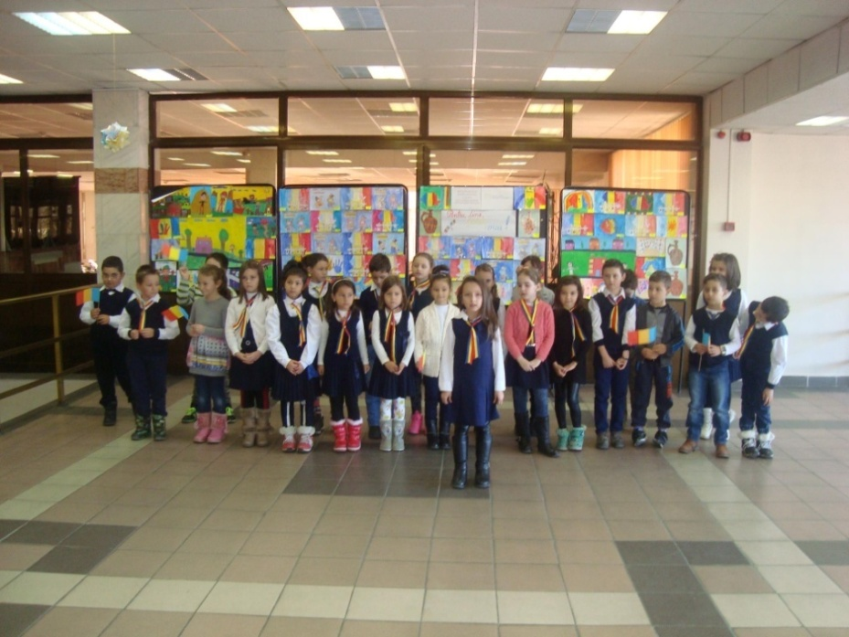

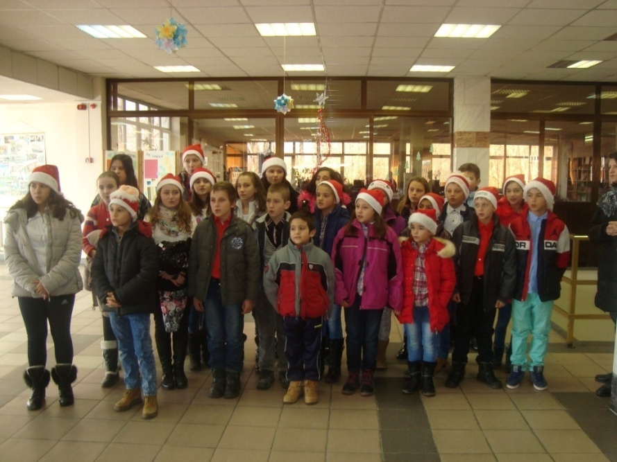

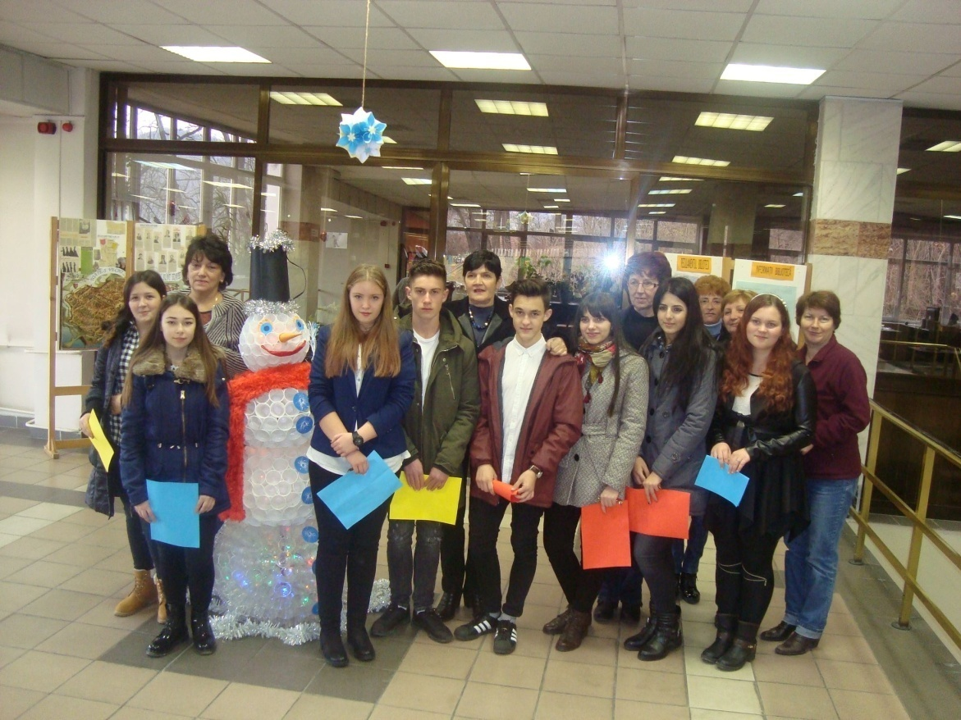

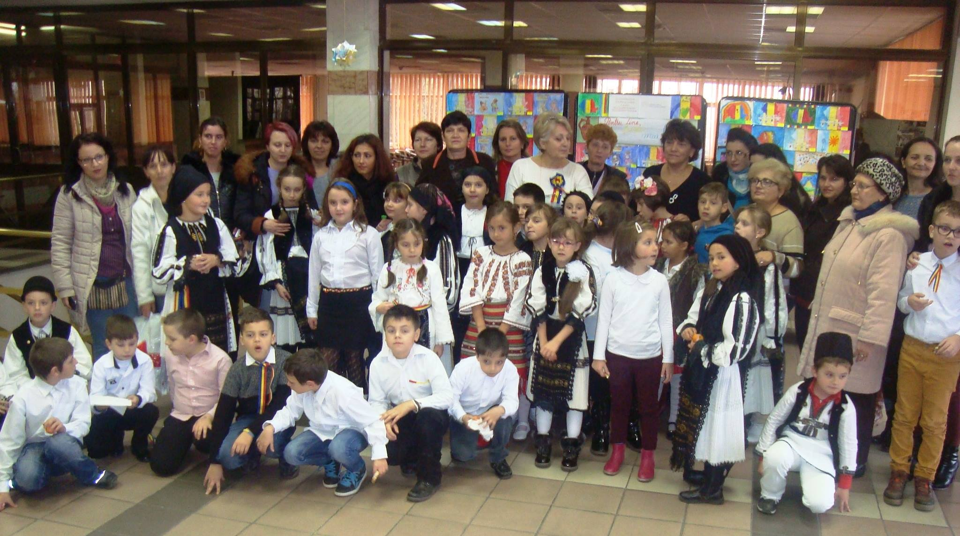

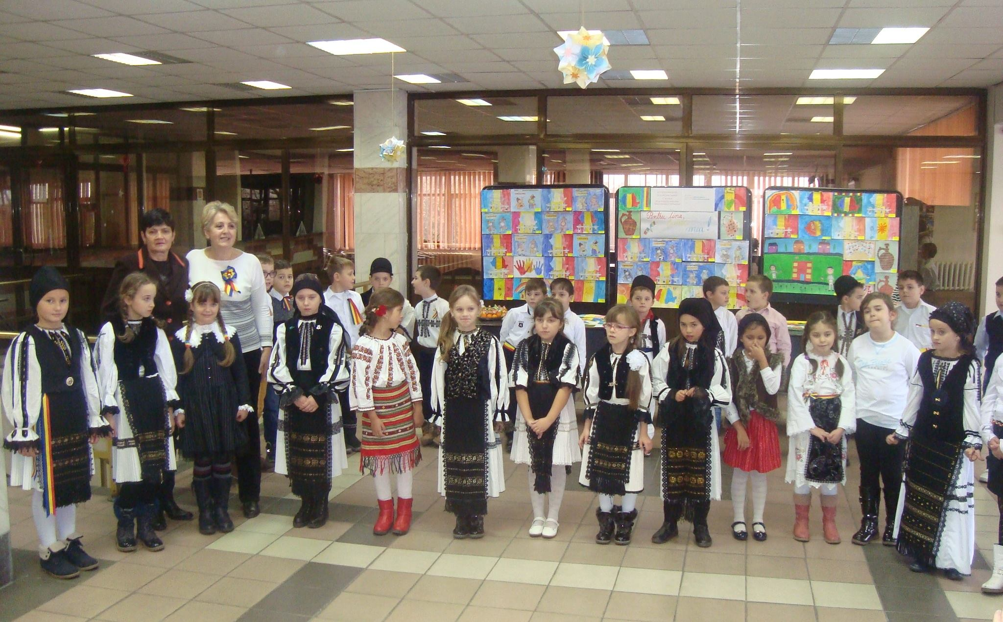

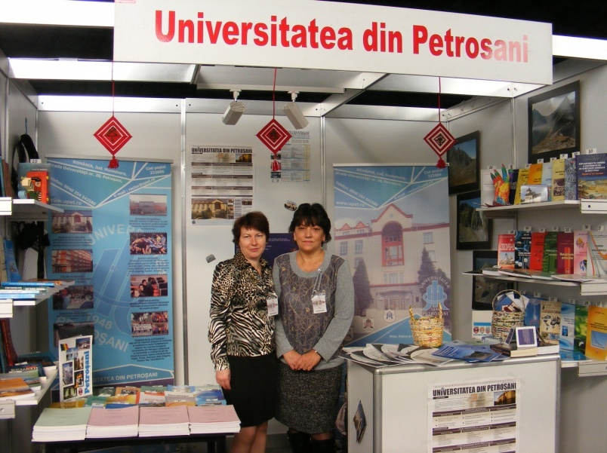

.
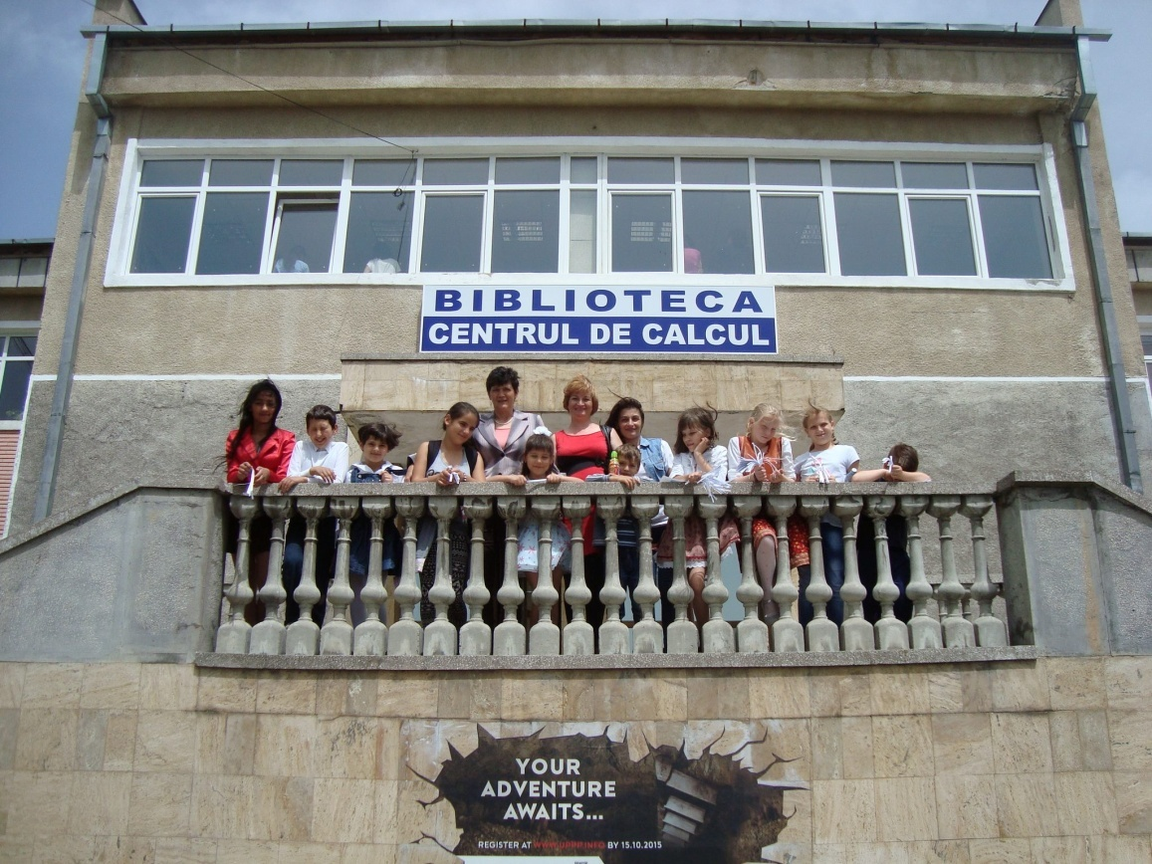
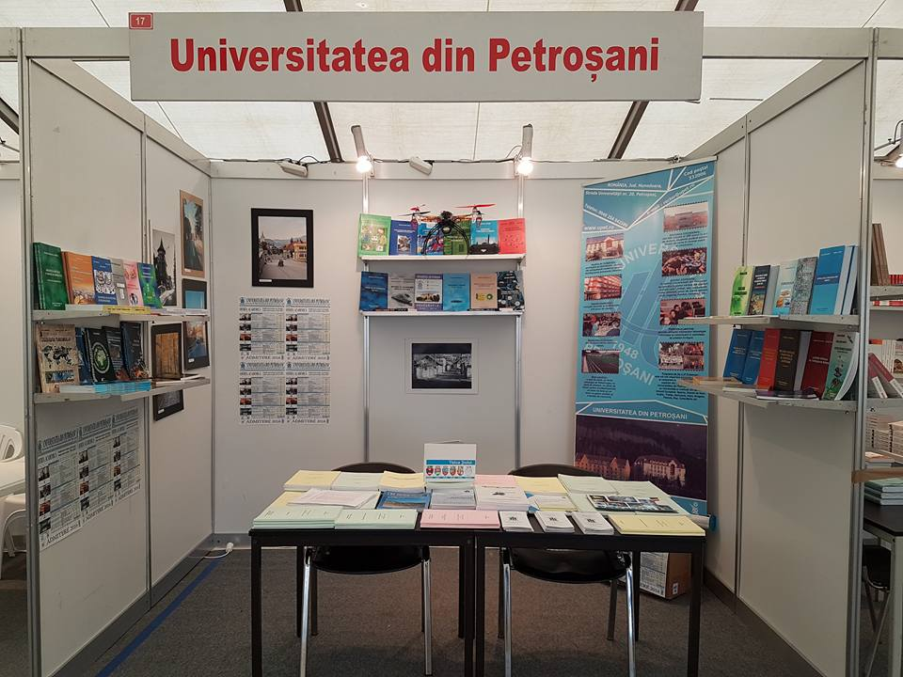
Şef birou bibliotecã,
Luminiţa Danciu

